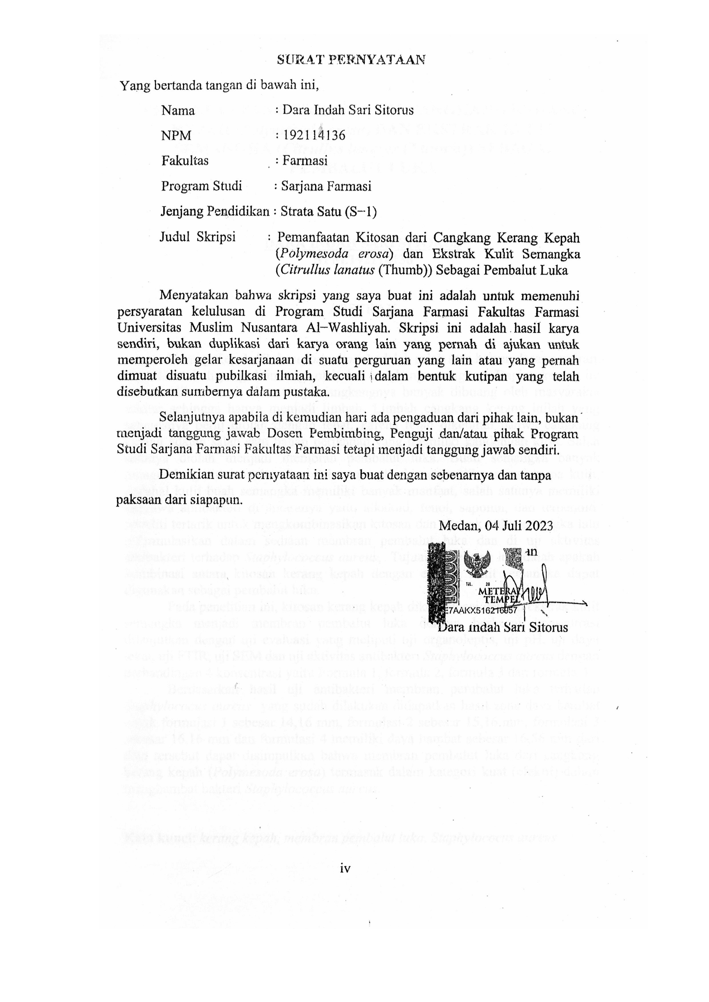
SURAT PERNYATAAN
Yang bertanda tangan di bawah ini,
Nama ꞉ Dara Indah Sari Sitorus
NPM ꞉ 192114136
Fakultas ꞉ Farmasi
Program Studi ꞉ Sarjana Farmasi
Jenjang Pendidikan ꞉ Strata Satu (S−1)
Judul Skripsi ꞉ Pemanfaatan Kitosan dari Cangkang Kerang Kepah (Polymesoda erosa) dan Ekstrak Kulit Semangka (Citrullus lanatus (Thumb)) Sebagai Pembalut Luka
Menyatakan bahwa skripsi yang saya buat ini adalah untuk memenuhi persyaratan kelulusan di Program Studi Sarjana Farmasi Fakultas Farmasi Universitas Muslim Nusantara Al−Washliyah. Skripsi ini adalah hasil karya sendiri, bukan duplikasi dari karya orang lain yang pernah di ajukan untuk memperoleh gelar kesarjanaan di suatu perguruan yang lain atau yang pernah dimuat disuatu pubilkasi ilmiah, kecuali dalam bentuk kutipan yang telah disebutkan sumbernya dalam pustaka.
Selanjutnya apabila di kemudian hari ada pengaduan dari pihak lain, bukan menjadi tanggung jawab Dosen Pembimbing, Penguji dan/atau pihak Program Studi Sarjana Farmasi Fakultas Farmasi tetapi menjadi tanggung jawab sendiri.
Demikian surat pernyataan ini saya buat dengan sebenarnya dan tanpa
paksaan dari siapapun.
Medan, 04 Juli 2023
Yang menyatakan

Dara Indah Sari Sitorus

